

**CENTRO UNIVERSITARIO DE CIENCIAS EXACTAS E INGENIERIAS**

**SEMINARIO DE SOLUCION DE PROBLEMAS DE INTELIGENCIA ARTIFICIAL I**

**Preliminares de Optimización**

**Practica 3**

**Profesor: José de Jesús Hernández Barragán**

Fernanda Álvarez Villarruel

Registro: 215861746

**Sección: D01**

**Calendario: 2020B**

**Introducción:**

Se realizará un programa que identifique el mínimo global de las funciones multidimensionales indicadas utilizando el método de algoritmo genético continúo especificado por el profesor durante la clase. Además, se mostrará en pantalla la gráfica de la función y los puntos correspondientes al mínimo global, junto con una tabla que indique el valor del punto identificados que más se aproxime a la solución y su evaluación.

El algoritmo genético continuo consta de varias etapas entre las cuales se encuentra: la inicialización, cálculo de aptitud, operación de selección, operación de cruza y por ultimo operación de mutación. En la **inicialización** se genera de manera aleatoria la población. En la segunda etapa, de **aptitud**, se evalúan los valores de cada individuo en la función objetivo y se calcula su aptitud. Durante la operación de **selección** se eligen dos individuos padres que generaran la siguiente generación, durante este proceso interviene la aptitud de cada individuo en la probabilidad que sea seleccionado, tomando en cuenta que el mismo individuo se puede seleccionar múltiples veces, pero no puede ser seleccionado consigo mismo. En la etapa de **cruza** los dos padres seleccionados crean dos hijos y se copia sus cromosomas. Por ultimo en la etapa de **mutación** se crean pequeñas modificaciones en los cromosomas de los hijos.

**Desarrollo:**

El programa se realizó en el lenguaje de programación Python y se hizo uso de librerías como numpy, sympy, random y matlibplot para evaluar las funciones matemáticas y graficarlas. Además, se creó una clase llamada individuo que contiene los valores de las coordenadas, una variable que guarda la aptitud de este y su probabilidad de ser seleccionado, así como la evaluación en la función objetivo. Por último, se crearon función para realizar cada etapa del algoritmo genético que se explicaran a continuación.

La función de **inicialización** hace uso de dos números aleatorios, cada uno correspondiente ya sea a la coordenada ‘x’ o la ‘y’, así como los limites en los cuales se van a evaluar. Una vez que se tiene esta información se calculan los valores para cada individuo con la siguiente formula:

*donde xl es el límite en inferior, xu es el límite superior, r es un numero aleatorio*

En la función de **aptitud**, se evalúan los valores de cada individuo en la función objetivo y se substituyen en la siguiente fórmula para obtener el valor de aptitud para cada individuo:

En la función de selección se utilizó el algoritmo de ruleta en el cual cada individuo tienen una probabilidad de ser seleccionado dependiendo de su aptitud y seleccionando un valor aleatorio para hacer la selección. Se deben de seleccionar dos padres siempre y cuando no sean el mismo individuo, y estos padres se pueden repetir en otras selecciones.

En la cruza se utilizó como temporal dos arreglos en donde se guardan los valores de los padres seleccionados y se utiliza un valor aleatorio entre 0 y el tamaño de la dimensión llamado punto de cruce. Este punto de cruce es el que establece cuantos cromosomas del padre 1 y del padre 2 se van a copiar. Una vez que los hijos ya se crearon se agregan a la población de hijos y se repite este proceso hasta tener la misma cantidad de hijos que de padres.

En la última etapa, se recorre a toda la población de hijos y se establece una probabilidad de mutación, en la cual si un valor aleatorio es menor a la probabilidad establecida entonces se realiza una mutación en dicho valor de ese hijo.

Todos los pasos anteriormente mencionados se repiten por x Generaciones, a cada iteración los hijos sustituyen a los padres y estos vuelven a generar hijos.

A continuación, se muestran las funciones graficadas (ya que se actualizan constantemente para mostrar como el algoritmo va acotando los puntos, se mostraran varias capturas de pantalla y salidas generadas por el programa en el cual se elige el valor con la mejor aproximación):

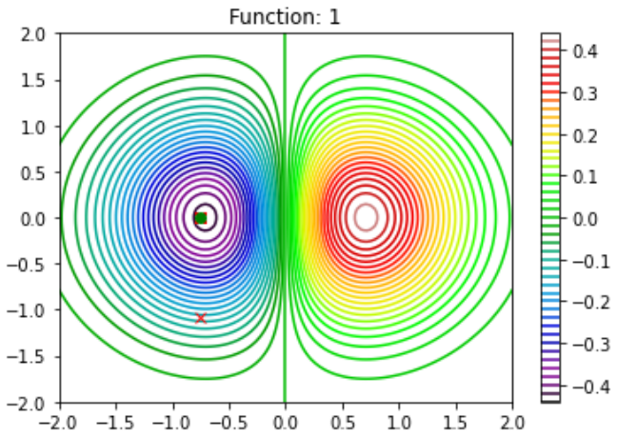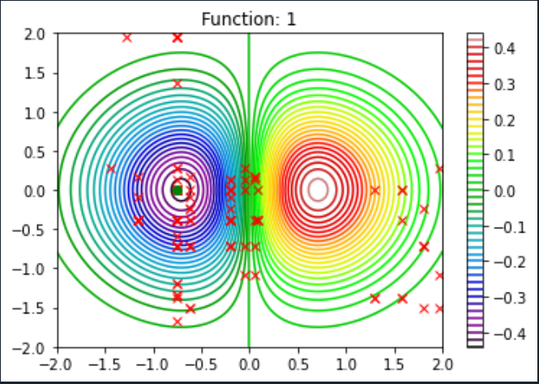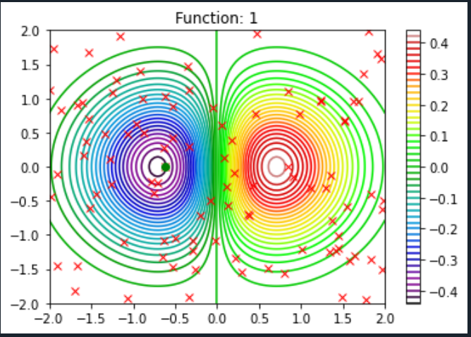

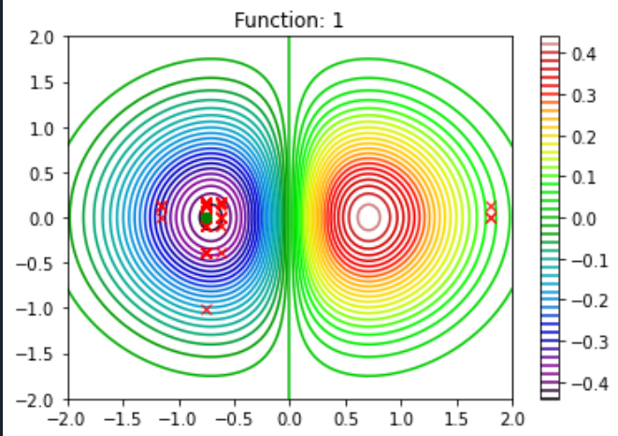





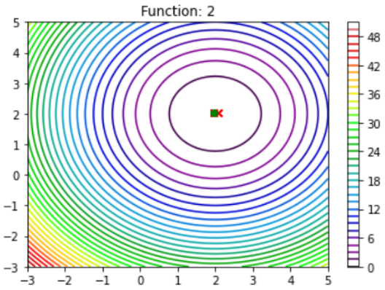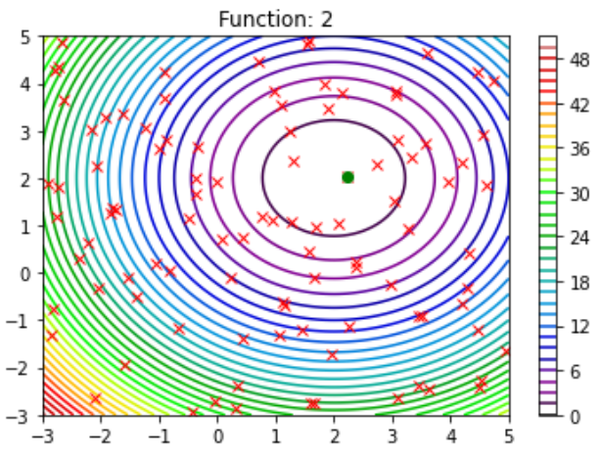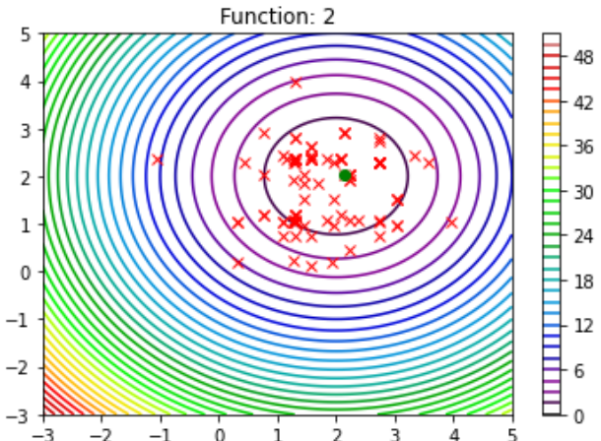

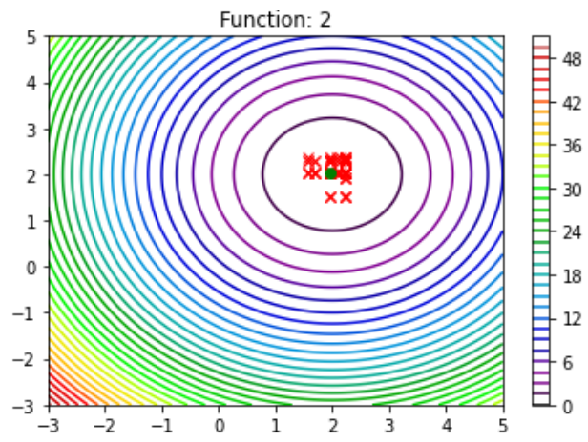



**Conclusión:**

Esta actividad sirvió para aprender los conceptos básicos de algoritmos genéticos que utilizaremos en futuras prácticas. Así como poner en práctica los conceptos aprendidos en clase, así como lo aprendido en prácticas anteriores. Además, nos da una idea del funcionamiento y la diferencia entre este tipo de algoritmos y los implementados anteriormente. Aunque este algoritmo tardo más que otros para obtener una solución es porque es de los algoritmos genéticos más básicos pero a diferencia de los vistos previamente que se basan en esquemas matemáticos este algoritmo se basa en cosas que ocurren en la biología por lo tanto fue muy interesante verlo en funcionamiento e implementarlo.